CSV Tool ／ データ集約
データ集約 シナリオ編集画面説明書
画面の使い方と設定例 Ver1.1.10.6
対象版 | APL 1.1.10.6
作成日 | 2026年9月
文書種別 | 操作説明書（利用者向け）
画像 | 本文の【画像挿入】枠に、実画面のスクリーンショットを貼り付ける。

本書の目的
データ集約の「シナリオ編集」画面の使い方をまとめたものである。画面で何を選ぶと、結果がどうなるかを中心に説明する。
【注意】画像について
画面キャプチャは未掲載である。【画像挿入】枠の内側に、枠の指示どおりの画面を貼り付ける。枠は残し、下の図番号も残す。

1. この画面でできること
マスタの各項目（列）について、「どのファイルの、どの場所から値を取るか」を決める画面である。
- 開き方：メイン画面の項目行にある「編集」を押す。
- 確定：「登録」を押したときだけ設定が残る。行を切り替えただけでは名前は確定しない。
- 閉じる：「閉じる」は、登録していない変更を捨てて戻る。
- Undo：直前の削除または登録を、1回だけ元に戻せる。
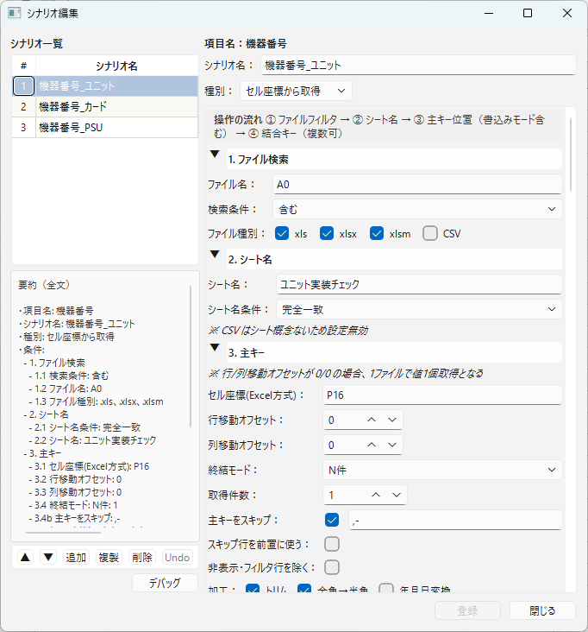
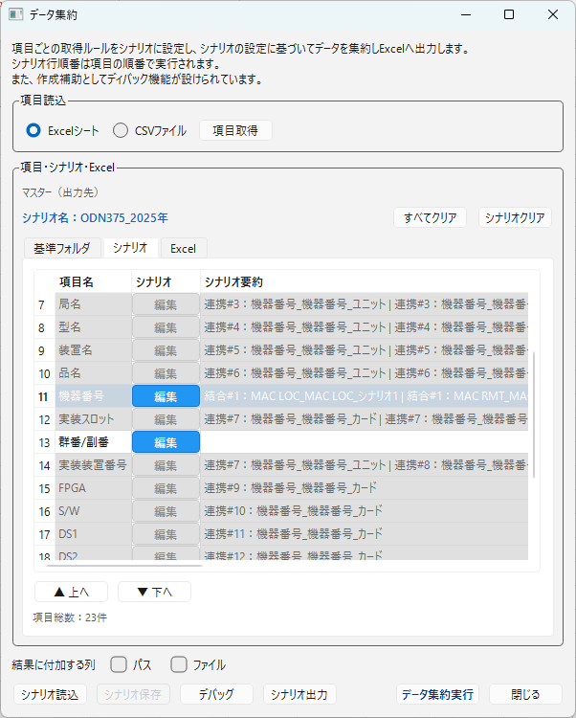
図1-1 メイン画面の「編集」ボタン

2. 画面の見方
場所 | 見方
左上 | この項目の取得ルール一覧。上から順に処理する。
左下 | 選んだルールの内容（全文）。
左下のボタン | ▲▼（順番）／追加／複製／削除／Undo／デバッグ
右上 | 項目名、種別、シナリオ名
右の本文 | 種別ごとの設定。整形（DSL）の右にある灰色の小ボタンからテスト画面を開く。
右下 | 登録／閉じる

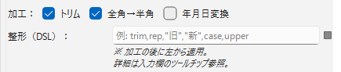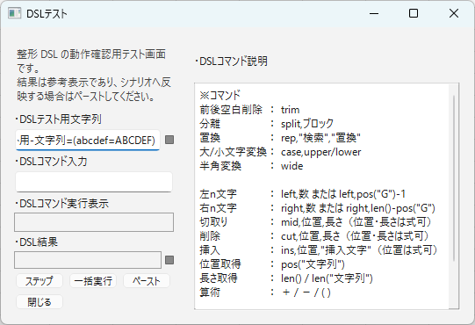
右の本文 「整形(DSL)部位の抜粋」

左上
左下
左下ボタン
右上
右の本文
右下
図2-1 シナリオ編集画面の全体

2.1 一覧のボタン
ボタン | 結果
追加 | 新しい取得ルールが末尾に増える。
複製 | 選んでいるルールのコピーが増える。少しだけ変えて使うときに便利である。
削除 | 選んでいるルールが消える。メイン画面の要約もすぐ変わる。
▲／▼ | 処理する順番が上下に入れ替わる。
デバッグ | 実際に取る値を試し見できる。マスタには書き込まない。

【注意】種別の混ぜ合わせ
同じ項目の中で、「セル座標から取得」と「名前から取得」は同時に使えない。別の項目に分ける。

2.2 入力のコツ（V1.1.10.6）
- セル座標は小文字で打ってもすぐ大文字になる（例：b5 → B5）。固定値の文字はそのままである。
- 数値やリストは、選んでいるときだけマウスホイールで変わる。誤って回しても変わりにくい。

3. セル座標から取得
Excel のセルから値を取るときの設定である。上から、ファイル → シート名 → 主キー → 連携キー → 結合キー、の順に決める。
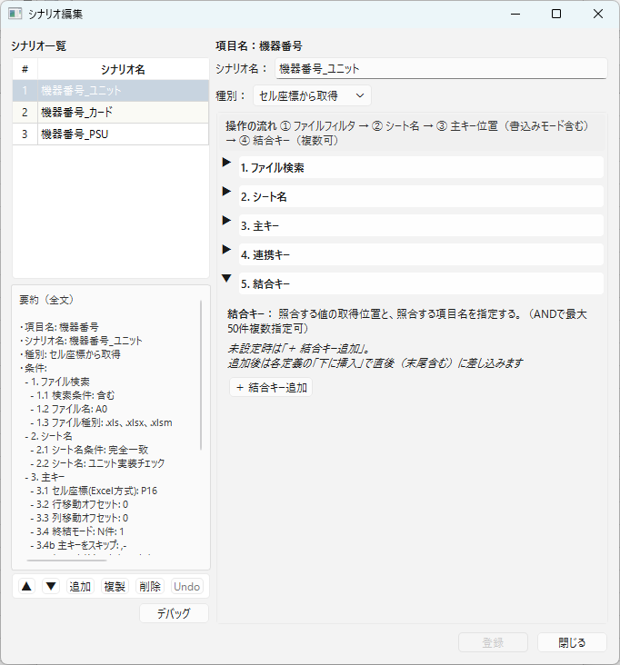
項目名は見やすいように
折り畳んでいる。

図3-1 セル座標から取得の設定全体

3.1 ファイルの絞り込み
設定 | 結果
検索条件＝含む、ファイル名＝空 | 先の記述で、すべてのファイルが対象になる。
含む、ファイル名＝A0 | 名前に「A0」が付くファイルだけが対象になる。  複数ファイル指定の場合カンマ(,)で区切って記述する。
含まない、ファイル名＝A0 | 「A0」が付くファイルは対象外になる。  複数ファイル指定可能。
完全一致、ファイル名＝一覧表 | 名前が「一覧表」のファイルだけが対象になる（拡張子は見ない）。  複数ファイル指定可能
ファイル種別 | チェックした種類だけが対象になる。CSV は最初オフである。

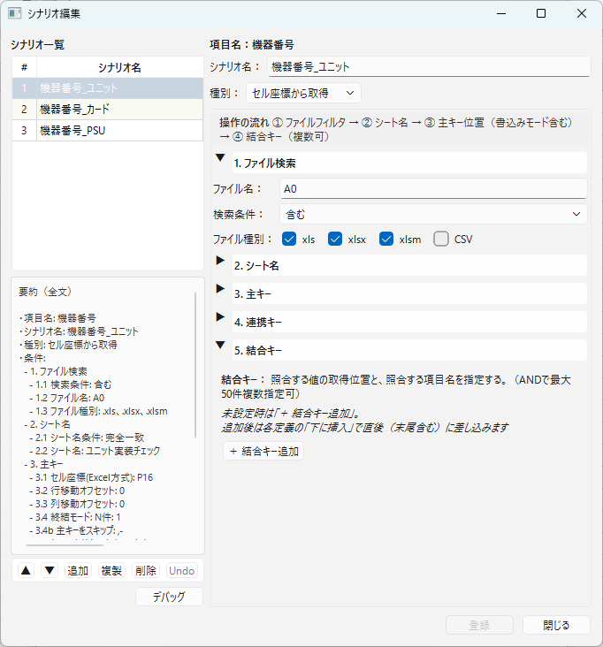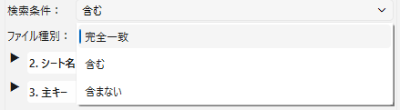
検索条件の検索種別抜粋
図3-2 ファイル名の複数指定

3.2 シートの絞り込み
設定 | 結果
左端シート | ブックの一番左のシートだけを見る。シート名の入力は使わない。
含む、シート名＝R_,実装 | 名前に「R_」または「実装」が付くシートを見る。
含まない | 書いた文字が付くシートは見ない。
空欄（左端以外） | 該当するシートがない。

CSV にはシートがないため、この設定は効かない。シート名にカンマの使用は禁止。
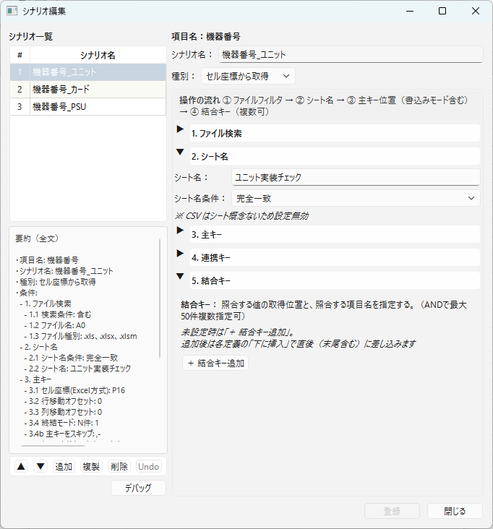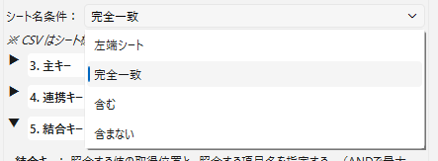
検索条件の検索種別抜粋
図3-3 シート名の複数指定

3.3 主キー（どこから、何件取るか）
主キーは、「何件の行を作るか」と「その項目の値」を決める。
設定 | 結果
セル座標＝AS16、行オフセット＝1、空白まで | AS16、AS17、AS18…と下へ進み、空欄で止まる。  途中歯抜けで空欄があるとそこで止まる。
行オフセット＝0、列オフセット＝0、N件＝1 | そのセルを 1 個だけ取る（1ファイルで1件）。
終端 | シートの終わりまで取る。  Excelの最終行から上に空欄以外のセルを走査し、ヒットしたセルを最終行と認識する。（途中空欄があっても止まらない）
N件＝10 | 最大 10 件で止める。

【注意】取得件数の上限
「N件」に達すると、その先にデータがあってもそこで止める。上限の見直しはデバッグで確認する（警告が出る）。本番の一括実行では警告画面は出さず、上限件数のまま完了する。

【注意】0/0 のとき
行も列も動かさないときは、「空白まで」「終端」は使えない。件数（N件）を指定する。

3.3.1 主キーのオプション
設定 | 結果
非表示・フィルタ行を除く＝ON | Excel で隠している行（保存済み）は取らない。  見える行だけが取得対象となる。CSV では効かない。
主キーをスキップ＝ON、照合が空 | 主キーが空の行は取得しない。
比較＝,- | 取得した値が、空欄と「-」の場合、取得スキップする。
スキップ行を前置に使う＝ON | 落とした行の連携値（前回値を保持している項目）を、次の行以降の穴埋めに使う。

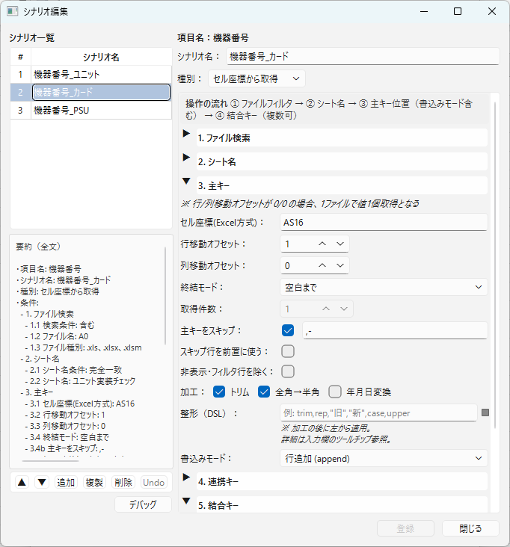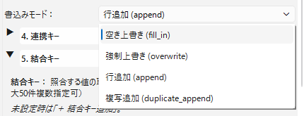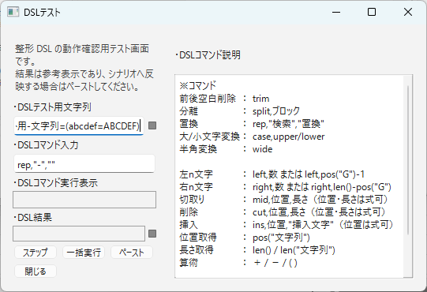
書込みモードの抜粋
DSLテスト画面の抜粋
図3-4 主キーの設定

3.3.2 加工と整形
取った文字の整形のし方は、次の順である。
- セル内の改行は先に消える（「電」と「源」が分かれていても「電源」になる）。
- 加工（チェック）：トリム、全角→半角、年月日変換。付けたものだけ効く。
- 整形（DSL）：左から順に設定されたコマンドで整形される。
書き方は別紙の整形 DSL 説明を参照する。
入力欄の右の灰色ボタンで、DSLコマンドの妥当性テストがその場で確認できる（5章）。

3.3.3 書込みモード
選び方 | 結果
空き上書き | 代入先が空のときだけ書く。
強制上書き | 代入先に値があっても上書きする。
行追加 | 新しい行として足す。
複写追加 | 同じキーの行を増やして書く。

3.4 連携キー（同じ行の別の値）
主キーと同じ回数・同じ行で、別のセル（または決まった文字）を取得し、別の項目へ代入する。
終わり方と書込み方は主キーに従う。
設定 | 結果
セル座標＝H7、行オフセット＝1 | 主キーが F4,F5,F6 なら、品名は H7,H8,H9 になる。
セル座標＝H7+I7 | H と I の文字を、間に何も入れずに結合する（空のセルは空文字）。
値種別＝固定値、文字＝PAST | 毎回「PAST」が入る。
空欄は前回値を保持＝ON | 同じシートの中で、空欄には直前の値を入れる。ファイルやシートが変わるとリセットする。

- 連携項目に選んだ項目は、自分ではシナリオを持てない（一覧が灰色になる）。
- まだ 0 件のときは「＋ 連携キー追加」で 1 件目を作る。
- 1 件以上あるときは、各ブロックの「下に挿入」で、その直後に足す。
- 「削除」でその定義を消す。上限は 50 件である。

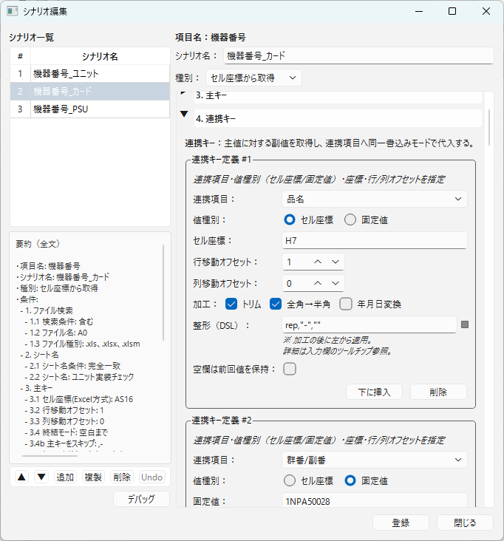
図3-5 連携キーの設定

3.5 結合キー（別の項目と行をそろえる）
別ファイルや別項目の行を、同じ値で 1 行にそろえるための比較代入であり、同時に連携キーも使用可能である。 結合キーが複数あるときは、すべて一致した行だけが対象である。
※言い換えると
結合キーで一致した行へ、本シナリオが登録されている項目と連携キー設定の項目に取得値を代入。
設定 | 結果
セル座標＝AS30、行オフセット＝0、  結合項目＝機器番号 | 主キーと同じ段の AS 列を取り、機器番号が同じ行の連携キーで指定した項目に連携キーの取得値を代入する。
定義を 2 つ（機器番号と日付） | 両方同じ行だけがそろう。

結合キーの座標は 1 セルだけである。「H7+I7」のようなつなぎ方は使えない。
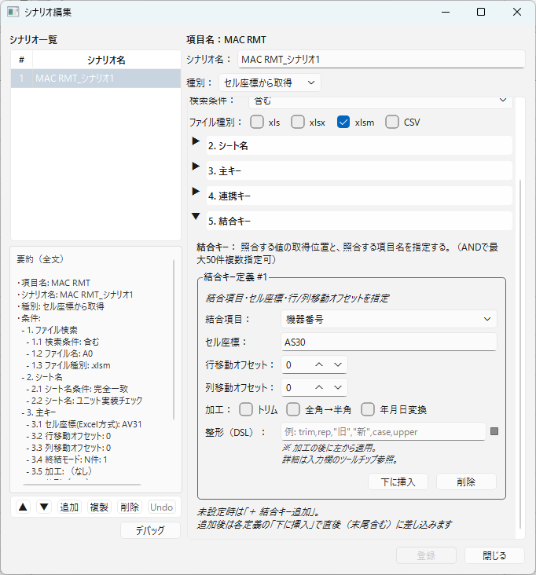
図3-6 結合キーの設定

4. 名前から取得
フォルダ名やファイル名から文字を取り、すでにできた行へ足す。新しい行は増やさない。
設定 | 結果
検索対象＝ファイル名、区切文字＝_、取得ブロック＝2 | 「2024_LOT12_xxx.xlsx」なら「LOT12」が入る。
関連付け項目＝先頭の項目 | 同じファイル（同じパス）の行へ入る。
空き上書き | そのマスが空のときだけ入る。

後日挿入予定

図4-1 名前から取得の設定

5. 整形 DSL のテスト
整形（DSL）の入力欄の右にある灰色の小さなボタンを押すと、「DSLテスト」画面が開く。マスタやシナリオにはすぐには書き込まない。結果をシナリオへ反映するときは「ペースト」を使う。
- 主キー・連携キー・結合キー・名前から取得の、それぞれの整形欄から開ける。
- 同時に開くのは 1 つまで。別の整形欄のボタンを押すと、前のテスト画面は閉じる。
- テスト画面は、灰色ボタンの下に出す。画面下にはみ出すときは、ボタンの上側に出す。
- 右ペインの別の入力へ移る、シナリオ行を切り替える、シナリオ編集を閉じる、とテスト画面も閉じる。

「整形(DSL)部位の抜粋」

図5-1 整形（DSL）入力と灰色のテストボタン

5.1 画面の見方
場所 | 見方
冒頭の説明 | テスト結果は参考であること、シナリオへ入れるときはペーストすること。
DSLテスト用文字列 | 整形の対象にする試し文字。右の灰色ボタンで、あらかじめ決めた規定値に戻せる。
DSLコマンド入力 | 試すコマンド列。開いたときの整形欄の内容がコピーされる。1 行で入力する。
DSLコマンド実行表示 | ステップまたは一括で、いま当てたコマンド（書いたとおりの形）を表示する。書き換えられない。
DSL結果 | 当てたあとの文字。書き換えられない。右の灰色ボタンで、実行表示と結果を空にする。
ステップ／一括実行／ペースト | 試し実行と、シナリオ側への反映。
閉じる | テスト画面を閉じる。試し文字は、Excel を終了するまで次のテストでも使う。
右側 | コマンドの説明表（整形欄のツールチップと同じ内容）。

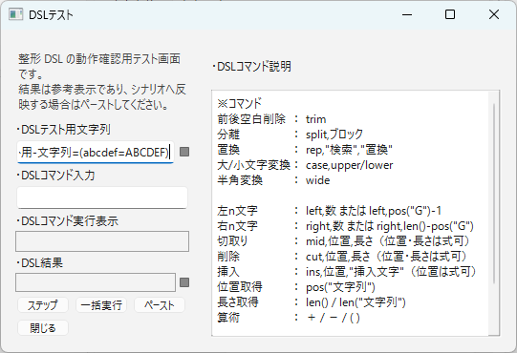
図5-2 DSLテスト画面の全体

5.2 DSLテスト用文字列の動き
- Excel を起動した最初に開いたときは、あらかじめ決められている規定値が入る。
- DSLテスト画面を閉じたあとも、テスト文字列は空欄を含め前置保持される。
- 規定値に戻したいときは、試し文字の右の灰色ボタンを押す。

5.3 ステップと一括実行
操作 | 結果
ステップ | コマンドを左から 1 つずつ当てる。実行表示には、いままで当てた分が出る。
最終コマンドの次のステップ | 初期状態になる（実行表示と結果が空。クリアボタンと同じ）。
その次のステップ | 再び 1 コマンド目から当てる。
一括実行 | すべてのコマンドを一度に当てる。実行表示には全コマンドが出る。
コマンドが空 | 実行表示に「(コマンドなし)」、結果は試し文字のまま。

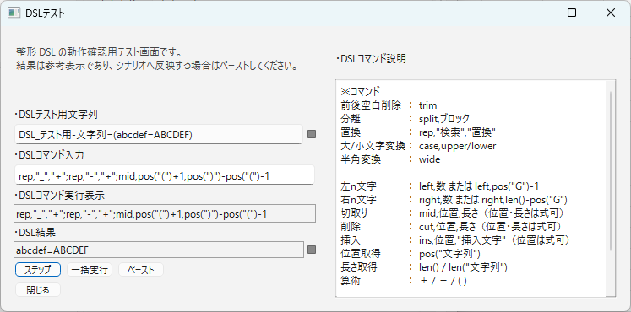
解説
テスト用文字列の”_”と”-“を”+”に変換し、()中の文字を取得する。
結果は「DSL結果」に表示される。
図5-3 ステップ実行の途中

5.4 ペーストと構文エラー
- ペースト：構文が正しければ、開いた元の整形欄へコマンドを書き込む。テスト画面は閉じない。
- 構文が正しくないとき：該当するコマンドが赤の太字になり、警告の画面が出る。シナリオ側へは書き込まない。
- ステップ／一括実行でも、構文が正しくないときは同じ警告になる。
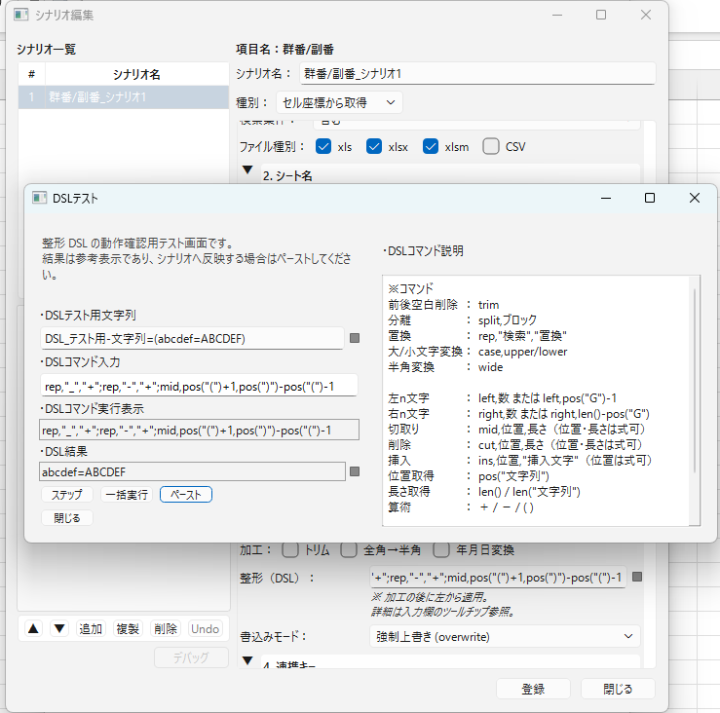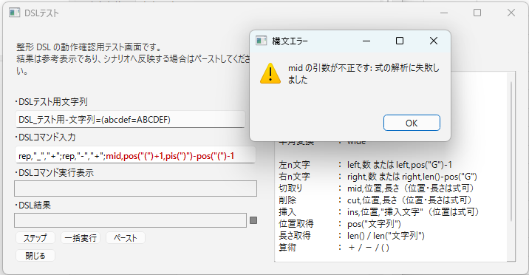
ペーストボタン時のコマンドペースト例
コマンド構文エラー時の表示例
図5-4 構文エラー時の表示

【注意】テスト結果は参考
テスト画面の結果は、その場の確認用である。シナリオに残すには「ペースト」のあと、シナリオ編集の「登録」が必要である。

6. デバッグ
トップ画面(データ集約画面)で「デバッグ」を押すと、今の設定で実際に取る値を見られる。
- 前回値を保持している項目は、結果の名前の先頭に「・」が付く。
- おかしいときは、ファイル・シート・座標・オフセットの順に見直す。
- 主キーの取得件数が「N件」の上限に達したが、まだデータが連続である場合警告を出す。
シナリオの取得件数に誤りがないか確認し、必要なら修正する。
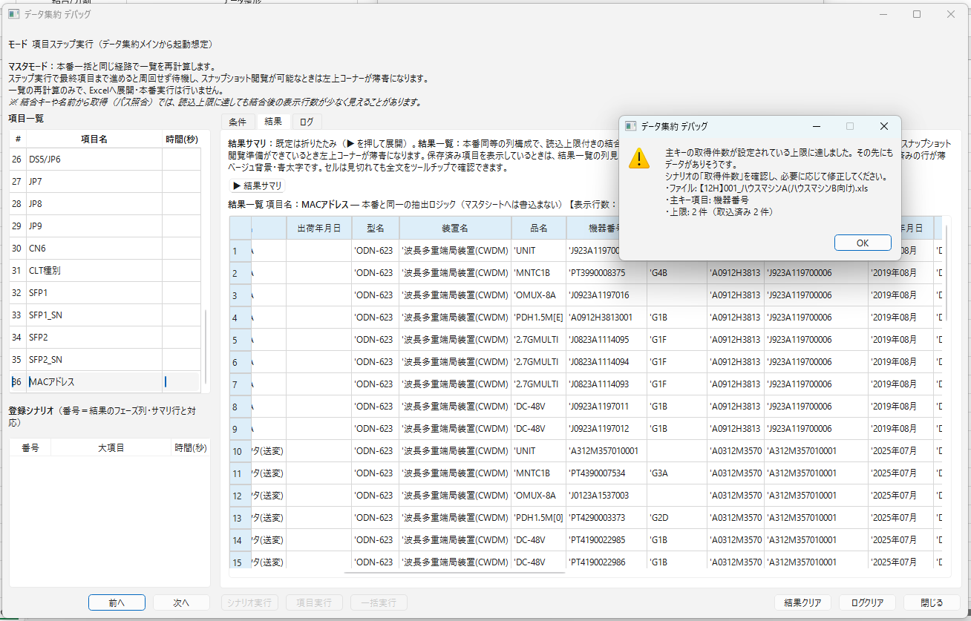
デバッグで警告を表示させた例
図6-1 デバッグの結果

7. よく使う設定例

7.1 一覧を下へ取る
項目 | 値
ファイル名 | 空、または「履歴」を含む
シート | 含む／R_
主キー | F4、行オフセット 1、空白まで、行追加
結果：F4 から下の値が、空欄の手前まで行になる。

7.2 隣のセルも一緒に取る
項目 | 値
主キー | F4、行オフセット 1
連携キー | H4（または H4+I4）、行オフセット 1、連携項目＝品名
結果：機器番号と品名が、同じ行のセットで入る。

7.3 先頭行にしかデータがない場合(前置保持を使う)
項目 | 値
主キーをスキップ | ON（照合は空、または ,- ）
スキップ行を前置に使う | ON
連携の空欄は前回値を保持 | ON
結果：見出し行は残らない。明細の空の品名には、見出しの品名が入る。

7.4 2つのファイルを機器番号でつなぐ
シナリオ | ファイル名 | 主キー | 結合キー
光特性 | 光特性を含む | 測定値のセル | 機器番号のセル → 項目「機器番号」
紐づけ | 紐づけを含む | 製番のセル | 機器番号のセル → 項目「機器番号」
結果：機器番号が同じ行に、測定値と製番が横に並ぶ。

8. メイン画面のスキャンと一括（概要）
シナリオ編集の前後で使う、メイン画面の動きである。基準フォルダのスキャンと、一括実行時の見え方をまとめる。

8.1 基準フォルダのスキャン
状態 | ボタンの動き
スキャン中 | 一括実行・読込・保存・デバッグ・出力などを押せない。
スキャン成功 | 通常どおり使える。一括では、この結果を引き継ぎ、同じ条件の再スキャンを省略する。
スキャン失敗（自動リトライ後） | 一括実行とデバッグだけ押せない。読込・保存・出力・再検索は使える。
- 失敗時は自動でやり直す（既定 3 回・間隔 約 1 秒）。それでもだめなときは、条件を直して「検索実行」する。
- 再検索が成功すると、一括実行とデバッグも再び使える。

8.2 一括実行の進捗
- ネットワーク上のフォルダ（UNC など）は、いったん TEMP へマウントしてから読み取る（並列コピー）。進捗には「マウント」と出る。
- 進捗の件数（N/M）は、並列でも完了した分だけが増える（途中で減らない）。
- 本番の一括では、主キー取得件数の上限超過でも警告画面は出さない。上限の確認はデバッグで行う。

9. ほかの説明書
文書 | 内容
主キー・連携キー・結合キーの動作概念_V11106 | 3つのキーの違いと例
シナリオファイルJson構成と概要_V11106 | 保存ファイルの見方
整形DSL_コマンドリファレンス_V11106 | 文字の直し方と DSLテスト画面

